Ispit iz predmeta Osnove i primene Interneta 30.8.2022
(Ispit: 2.5h, Integralni: 3h)
- Objasniti osnovne razlike između MAC i IP adresa.
- Objasniti RIP protokol: njegovu namenu i kako se izračunavaju najbolje putanje?
- Kako TCP implementira kontrolu zagušenja na linku?
- Kom sloju pripada SMTP protokol? Navesti komande SMTP protokola i njihova objašnjenja.

- Na slici je prikazana mreža rutera, na neke od rutera su priključene lokalne mreže L1: 114.64.12.0/25, L2: 114.64.13.128/25, L3: 164.64.12.128/25, L4: 164.32.13.0/25, L5: 118.14.32.0/26. A) Koristeći Dijkstra algoritam izračunati najkraće putanje od rutera E nije potrebno prikazati i postupak. B) Na osnovu izračunatih najkraćih putanji odrediti lukap tabelu rutera F ako ruter D vrši agregaciju adresa, i C) odrediti smer kretanja paketa od rutera C sa IP adresom destinacije 164.32.160.2 i IP adresom izvora 178.32.12.129.
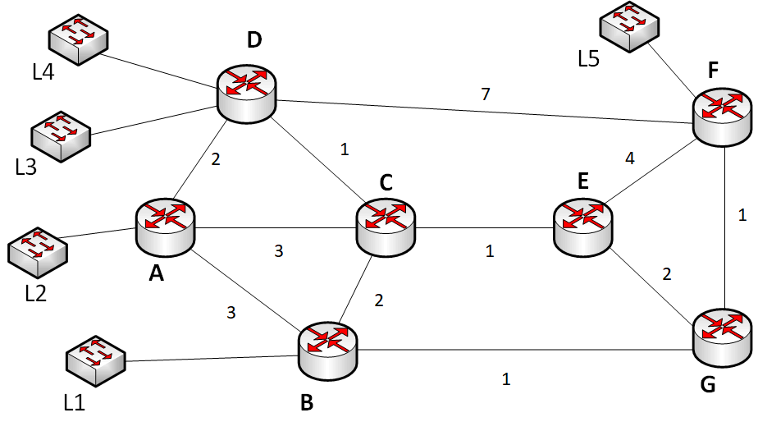
- Izračunati opsege IP adresa koje predstavljaju sledeće mrežne adrese, ili prefiksi.
- 124.16.8.0/20
- 100101*

- (Integralni) Na linku od 1Gbus se opslužuje 100 tokova, 20 tokova šalju saobraćaj od 50Mbus, 30 tokova 15Mbus, a ostalih 50 tokova od 4Mbus. Koliku bitsku brzinu dobija koji tok na ovom linku ako se tokovi opslužuju prema fer servisu?

